FORMULARIO PRESENTACION A CAB

IDENTIFICACIÓN DE CAMBIO
Área iniciativa | TBD contabilidad
Nombre iniciativa: | GCTI-TBD-157 MT-940 en SAP
Nombre responsable: | Anselmo Fuentes
Correo electrónico: | Anselmo.fuentes@tbd.cl
Id RFC: | GCTI-TBD-157
¿Se ha presentado una propuesta para este cambio en una fecha anterior? |  | SI: __ NO: _X_
Fecha de la última presentación (actual) |  | Actual: 04-05-2026

DESCRIPCIÓN DEL CAMBIO
Detallar el cambio propuesto:
Detalle MT-940
Actualmente, las cartolas bancarias son extraídas directamente desde la plataforma web del banco en el que TBD mantiene su cuenta corriente. Posteriormente, esta información es cargada manualmente en SAP mediante la transacción FF67, con la finalidad de realizar la conciliación de partidas contables y efectuar la cuadratura financiera de la cuenta.
Se requiere automatizar este proceso mediante la extracción de las cartolas y posterior procesamiento.
OT: DESK914548 SGS_CONSULT CL-FI-PRG: ZFI_MT940_SWIFT_SCOTIABANK

MOTIVO DE IMPLANTACIÓN
Explique por qué se debe implementar el cambio:
Por la carga de cartolas bancarias en sistema SAP de forma oportuna previa al cierre de balance definitivo con la finalidad de contar con saldos reales.

PRIORIDAD DEL CAMBIO PROPUESTO
Tipo de prioridad: | Muy Alto (Emergencia) | _____
 | Alto | ____
 | Normal | __x__
 | Bajo | _____

TIPO DE CAMBIO
Indicar el o los elementos que serán afectados por el cambio:
____ La red | __ Base de datos | ___ Sistema operativo
____ Hardware | _x_ Software instalado | ___ Seguridad
____ Otro | ____ Programar Interrupción | ___ Procedimientos
Descripción del tipo de cambio "Otro": | NO
IMPACTO EN PERSONAL
Describir si posterior al cambio se requerirá de forma permanente actividades manuales adicionales:
No se requieren actividades manuales adicionales.

IDENTIFICAR QUÉ SERVICIOS SE VERÁN IMPACTADOS CON EL CAMBIO
Nro | Servicio | Descripción | Durante Nueva OT que corrige (S/N) | Después  (S/N)
1 | Malla de procesos | Carga de asientos contables | SI | NO
2 | ZFFIT_018 – ZFI_MT940_SWIFT_SCOTIABANK (Consolidación) | Consolidación de cartolas | SI | NO
3 | ZFFIT_019 – ZFI_MT940_LOAD_SCOTIABANK (Carga/contabilización vía RFEBKA00) | Carga/contabilización | SI | NO
4 | ZFFIT_020 – ZFI_MT940_LOG_SCOTIABANK (ALV trazabilidad) | Trazabilidad cartolas | SI | NO
5
6

RIESGOS PRODUCTO DE LA IMPLEMENTACION
Nro | Indicar los riesgos de la implementación | Medidas de mitigación
1 | Malfuncionamiento de nuevo programa implementado | Se debe ejecutar un rollback con una nueva OT
2

TIEMPOS REQUERIDOS PARA LA IMPLEMENTACIÓN
Etapa de la implementación del cambio | Tiempo requerido: (00:00 hrs)
Tiempo para ejecución del cambio: | 00:30 min
Tiempo para validación área que solicita: | 00:30 min
Tiempo para vuelta atrás: | 00:60 min

ESTRATEGIA VUELTA ATRÁS
Delinear una estrategia de rollback en caso de falla:
Solicitar al proveedor que realice un nuevo cambio donde se corrija el problema detectado (nueva orden de transporte)

ESTIMACION DE RECURSOS NECESARIOS
Concepto | Servidor de ejecución: | Incremento esperado: | Disponibilidad actual:
Memoria (GB) | No aplica
Disco (GB) | No aplica
CPU (%) | No aplica
Tráfico red (Kbps) | No aplica
TPH (Trxs por hora) | No aplica

ESTIMACIÓN DE CRECIMIENTO ESPERADO -> N/A
Concepto | Requerido actual | Crecimiento en 3 meses | Crecimiento en 6 meses
Memoria (GB) | N/A
Disco (GB)
CPU (%)
Tráfico red (Kbps)
TPH (Trxs por hora)

APROBACIÓN DE QA / UAT
Nombre responsable QA/UAT | Andrea Reyes
Fecha aprobación: | 29/04/2026

PRUEBAS DE CARGA
Concepto | Servidor de ejecución: | Sin software | Con software en ejecución | Carga 10 trxs paralelas | Carga 100 trxs paralelas | Carga 1000 trxs paralelas
Memoria (GB) | N/A | N/A | N/A | N/A | N/A | N/A
Disco (GB) | N/A | N/A | N/A | N/A | N/A | N/A
CPU (%) | N/A | N/A | N/A | N/A | N/A | N/A
Tráfico red (Kbps) | N/A | N/A | N/A | N/A | N/A | N/A
TPH (Trxs por hora) | N/A | N/A | N/A | N/A | N/A | N/A

Se adjunta evidencia de las pruebas de carga: SI ____ NO _X_

- Los saldos observados en la TRX F67 son consistentes con los saldos de las Cartolas para cuentas Scotiabank 992372850 CLP y Scotiabank 90992372915 USD para el día 06/04/2026.
- Los movimientos observados en las cuentas de mayor 1050004540 (CLP) y 1050004530 (USD) a través de TRX FBL3N, también son consistentes con los movimientos cargados en la cartola de día 06/04/2026, tanto para cuenta 0, 1 y 2.
- Prueba de compensación manual a través de TRX F-03 exitosa.
- Prueba de compensación automática a través de TRX F13E exitosa.

Envío evidencias.

- Extractos cargados en TRX FF67 n°00406.

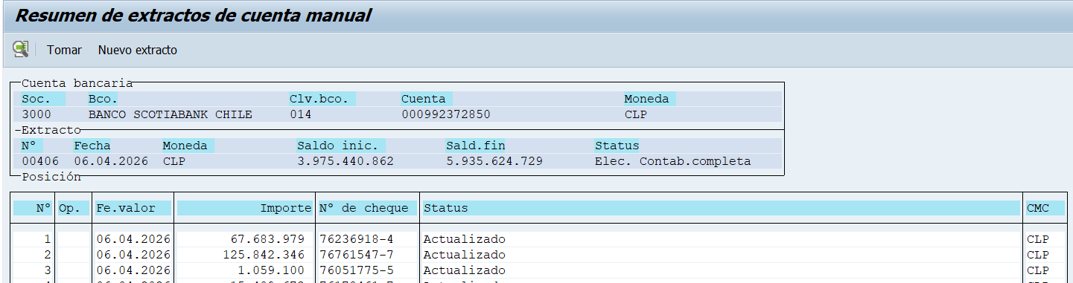

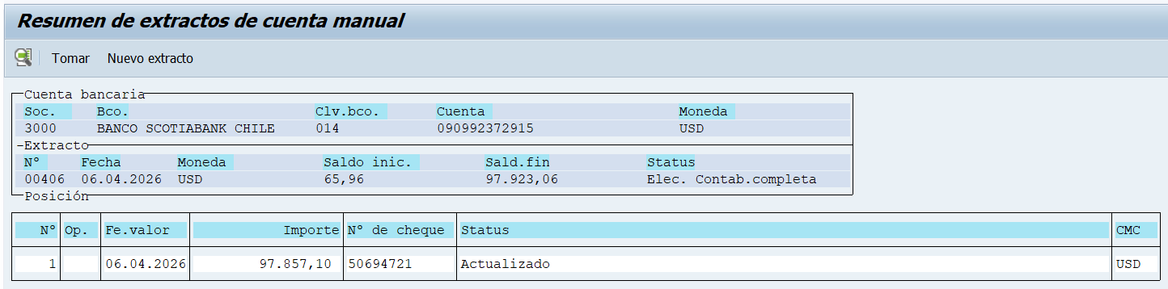

- Movimientos en cuentas de mayor:

Scotiabank 992372850 CLP – Cuentas de mayor 1050004540 – 1050004541 - 1050004542

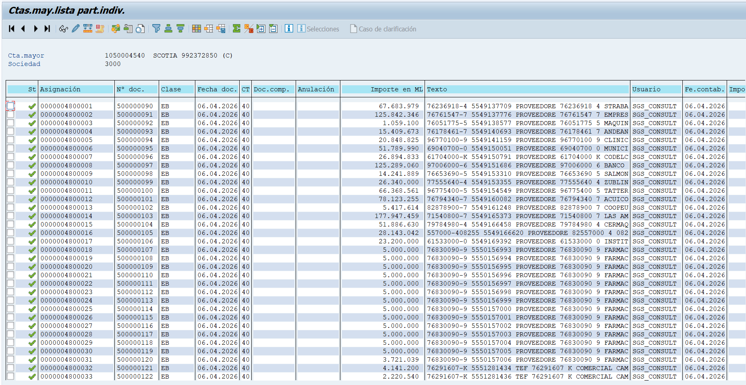

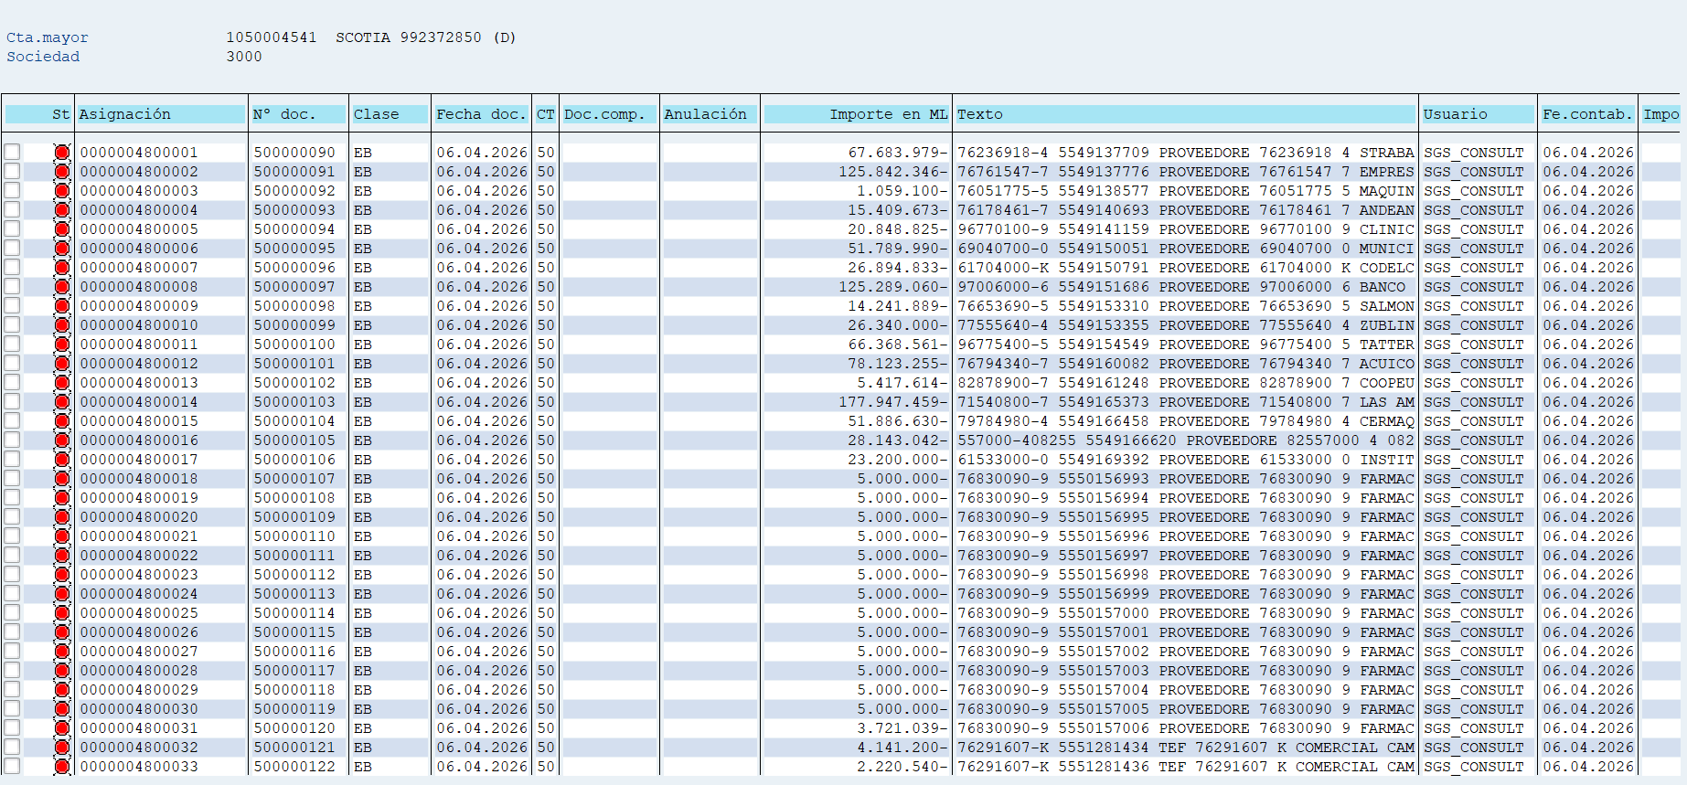

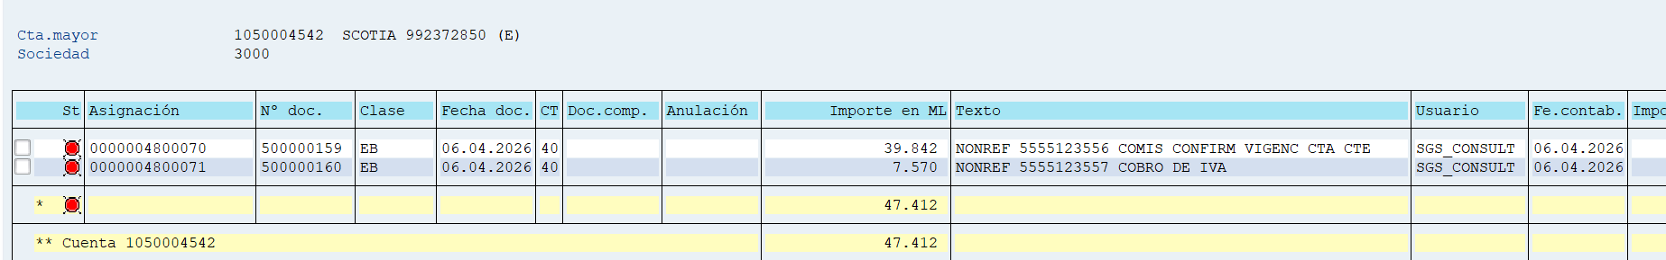

Scotiabank 90992372915 USD - Cuentas de mayor 1050004530 - 1050004531

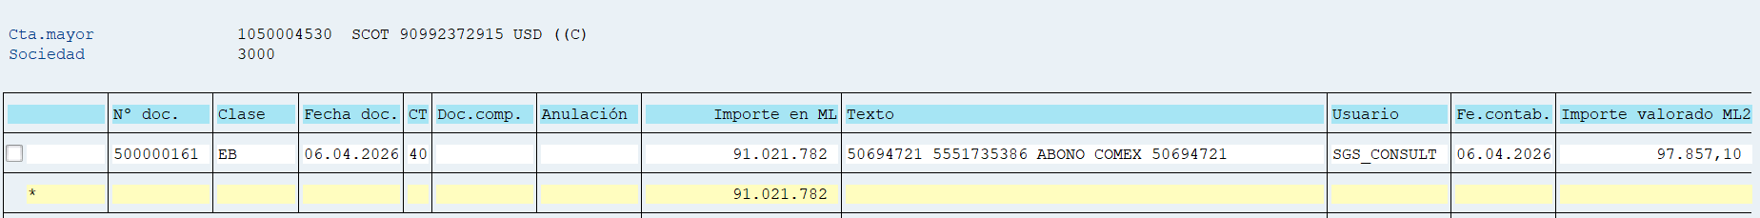

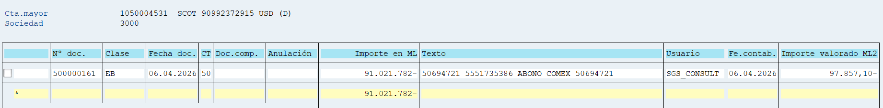

Compensación manual a través de TRX F-03.

Scotiabank 992372850 CLP - 1050004541 - 1050004542

Registro de prueba

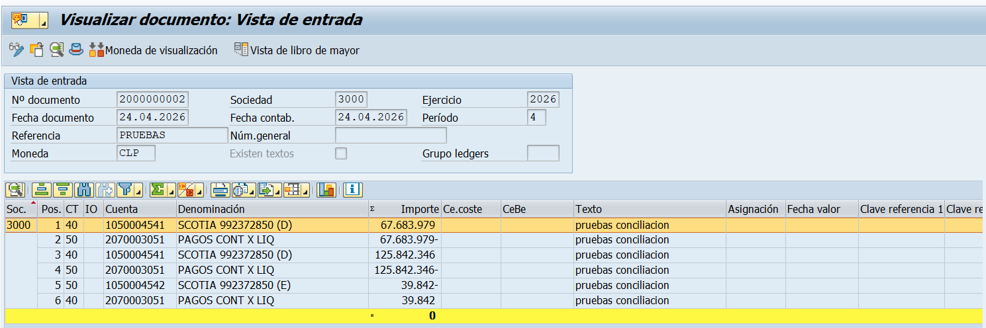

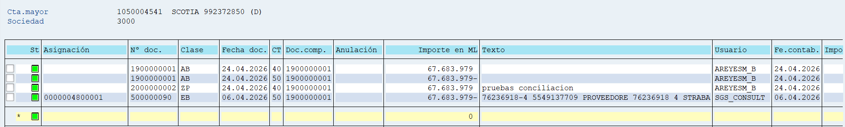

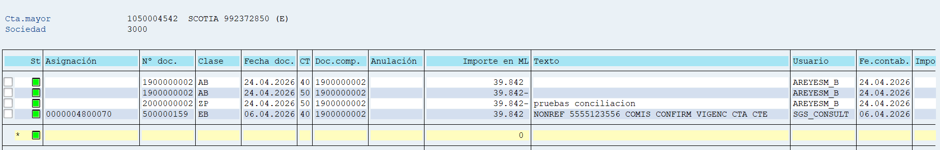

Scotiabank 90992372915 USD – Cuenta de mayor - 1050004531

Registro de prueba

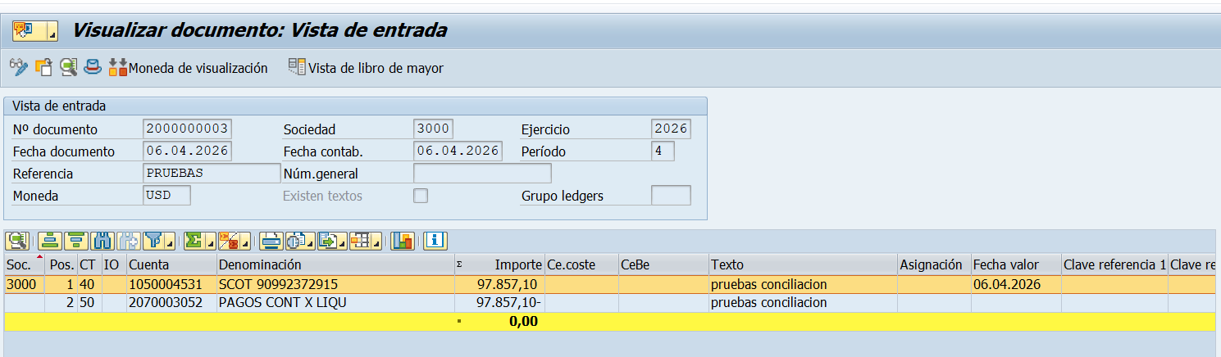

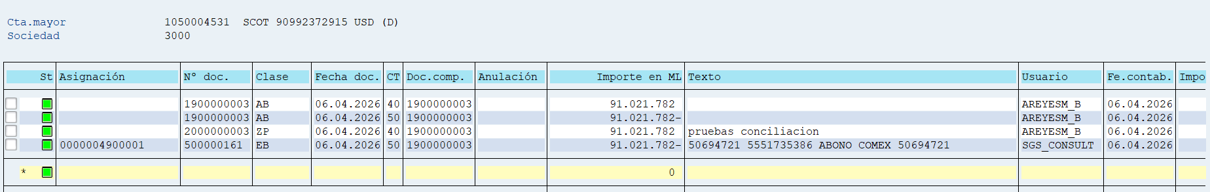

Compensación automática a través de TRX F13E.

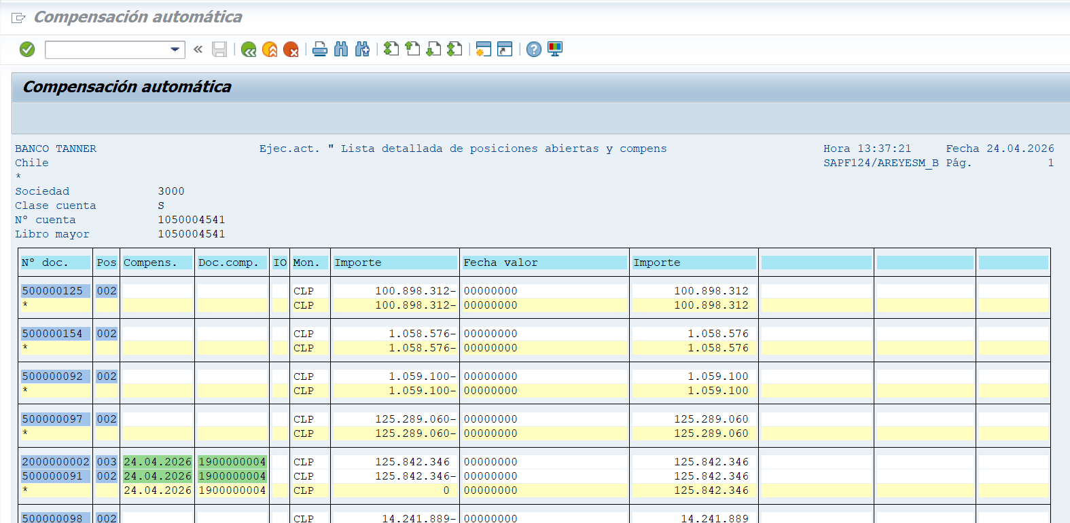

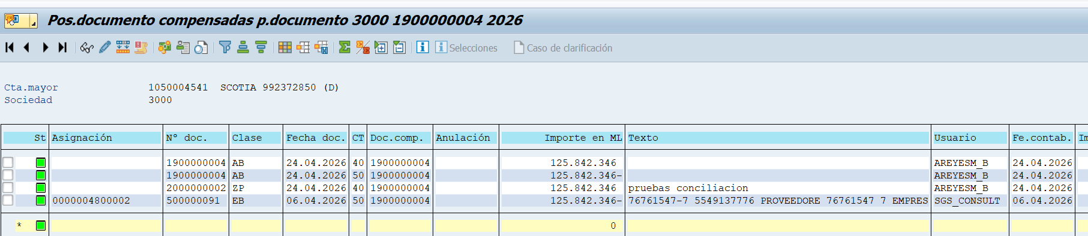

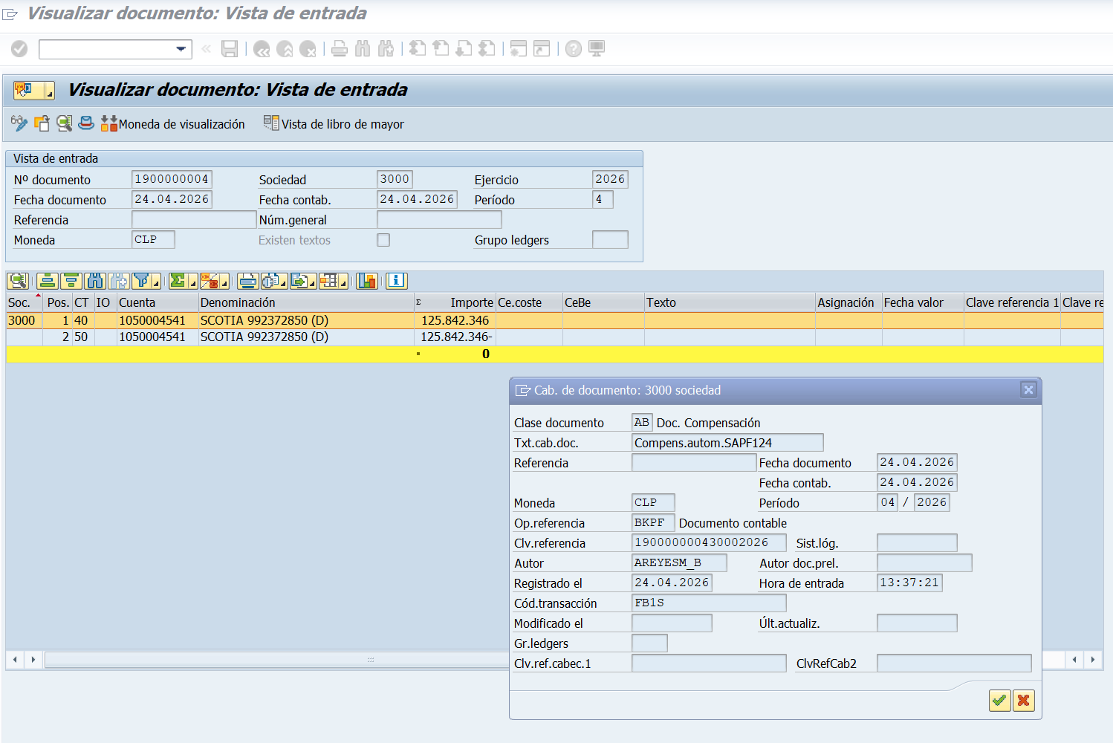

FECHA PROPUESTA POR EL NEGOCIO PARA REALIZAR CAMBIO
Fecha | 04/05/2026 | Hora: | 19:00

SECCIÓN DE USO EXCLUSIVO CAB

OBSERVACIONES

Nivel de riesgo asignado:

Alto: _____
Medio: _____
Bajo: _____

CONCLUSIÓN:

En base a los antecedentes presentados, la argumentación realizada y el nivel de riesgo asignado, el comité asesor de cambios (CAB) considera que el paso a producción solicitado debe ser RECHAZADO/APROBADO.

Fecha:

